**Proyecto:** Pagina del colegio.

*Integrantes: Fidel Barreiros, Gabriel D’ambrosio, Joaquín Diaz, Tomas Linares, Tomas Morini, Ivan Ratzmann, Ivan Rodríguez, Luca Testa.*

**Roles:**

Lideres:

Gabriel D’ambrosio (Oficial), Luca Testa (Suplente).

Investigadores:

Tomas Linares, Ivan Rodríguez, Tomas Morini.

Programadores:

Fidel Barreiros, Gabriel D’ambrosio, Ivan Ratzmann, Luca Testa, Ivan Rodríguez, Tomas Morini.

Auditoria del código:

Ivan Ratzmann.

Diseñadores:

Fidel Barreiros (Diseñador digital (PS)), Gabriel D’ambrosio (DigitalArtist (sai)), Ivan Ratzmann (Arte tradicional avanzado), Joaquín Diaz (Mano para el arte (Tradicional)).

Pensadores:

Fidel Barreiros, Luca Testa, Gabriel D’ambrosio, Joaquín Diaz (Creativa y programación).

Ivan, Tomas Morini, Tomas Linares (Practiced y Correction).

**Programas a utilizar:** visual studio code HTML, Css y java Script.

Fase de inicio e investigación:

HTML y CSS básico:   
<https://www.freecodecamp.org/learn/>

Java S:

<https://www.w3schools.com/>

<https://getbootstrap.com/docs/5.1/components/accordion/876sdf>

[https://www.invisionapp.com](https://www.invisionapp.com/)

<https://www.figma.com/>

Ejemplos:

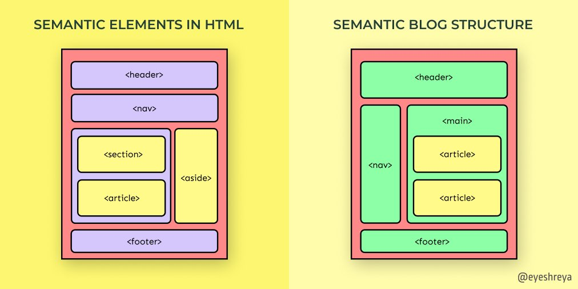

<https://www.uba.ar/#/>



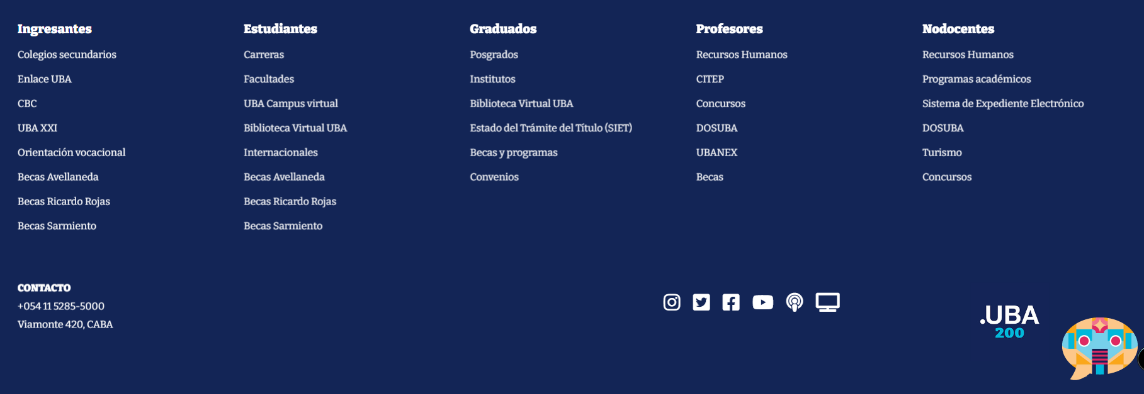

<https://utn.edu.ar/es/>



Destaca con su estilo simple.

Estilo:

En mente Simple, práctica

**Colores:** Verde, Rojo y blanco.

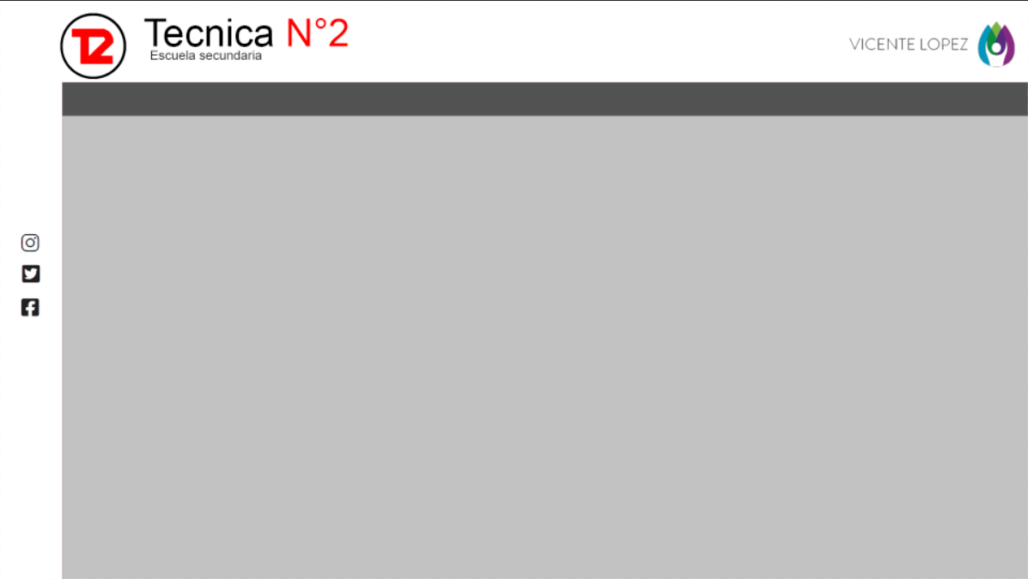

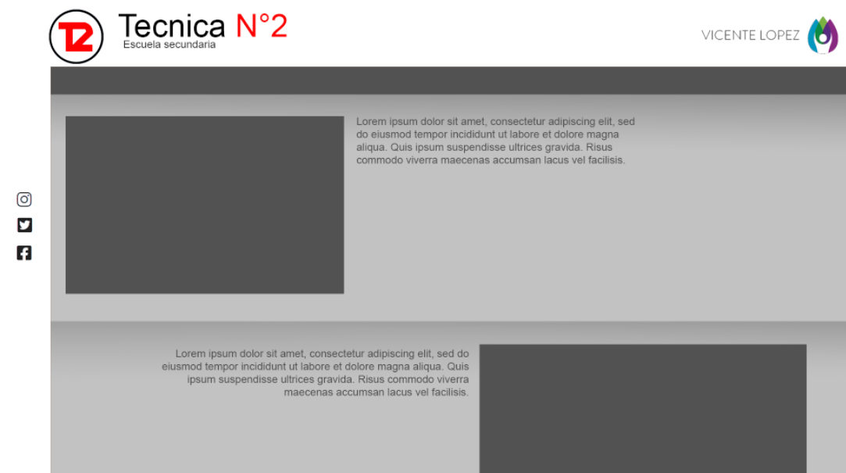

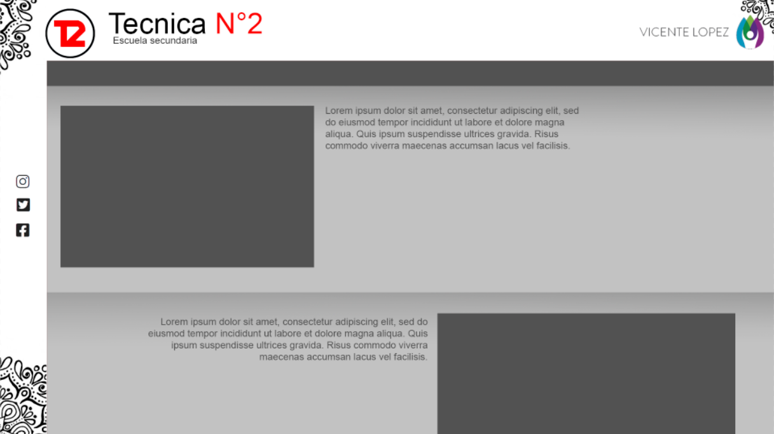

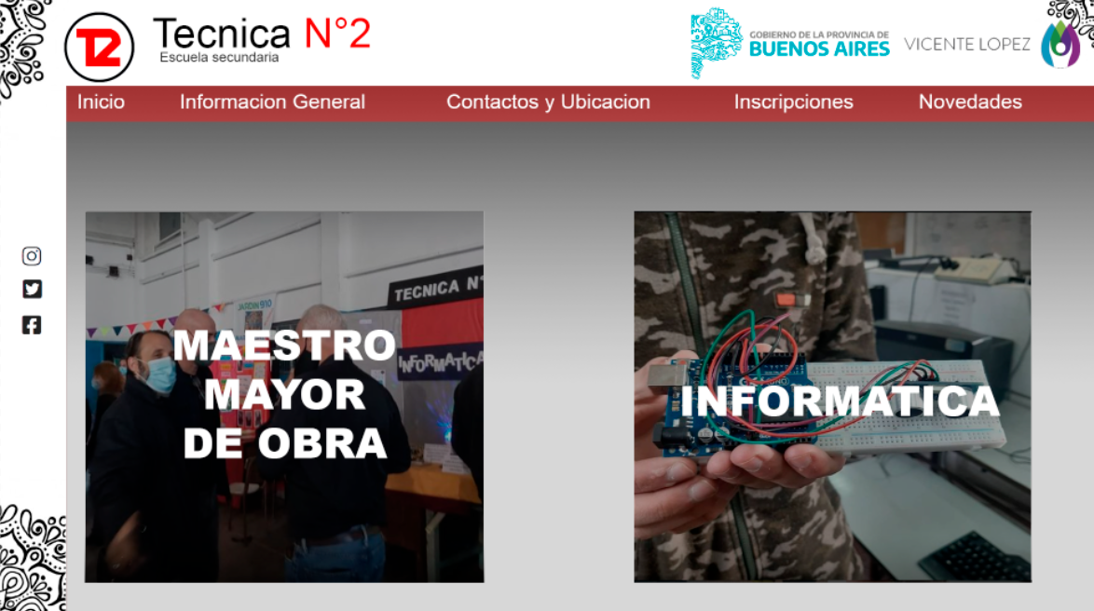

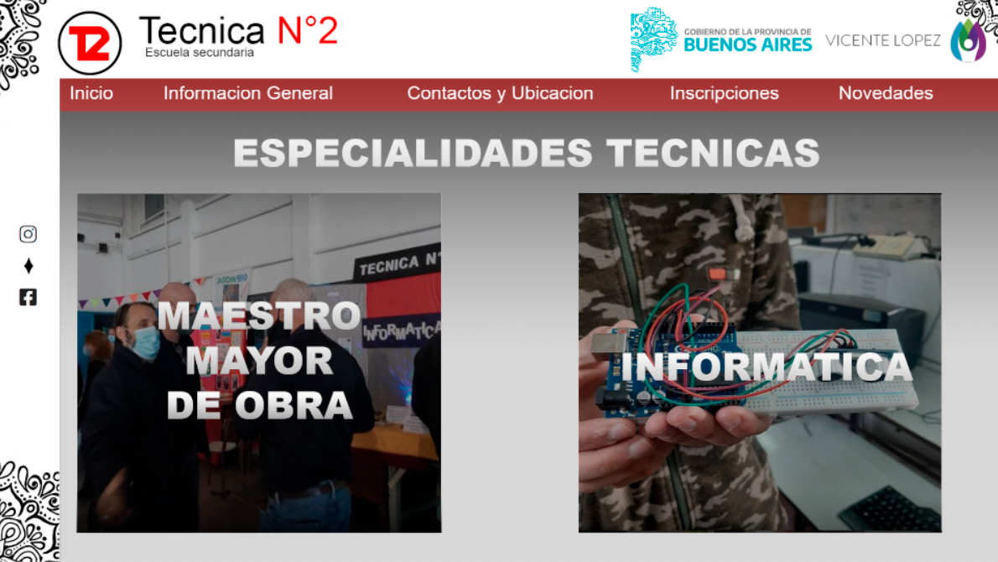

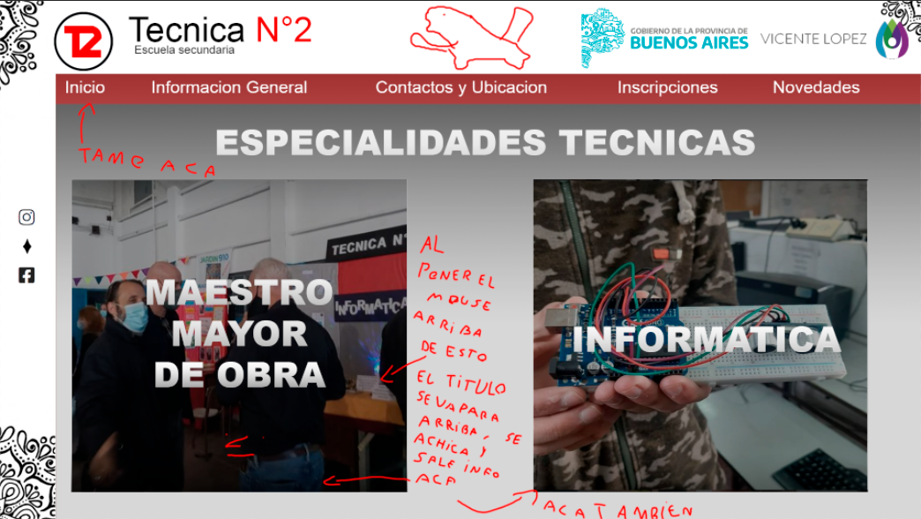

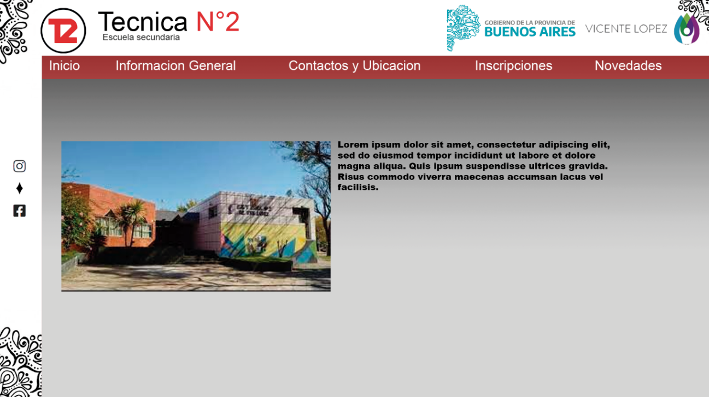

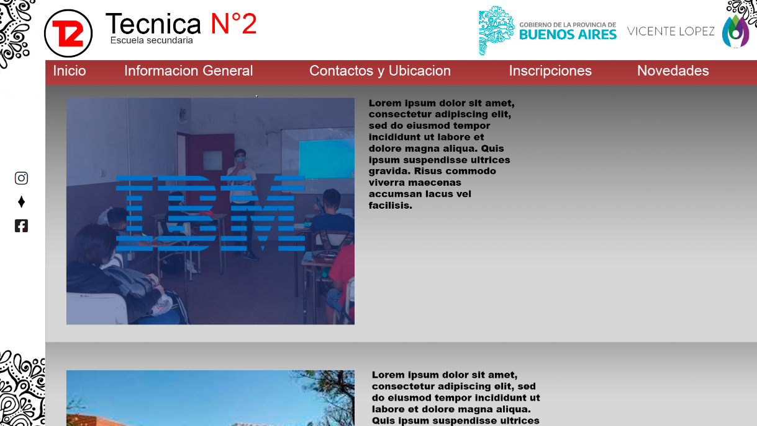

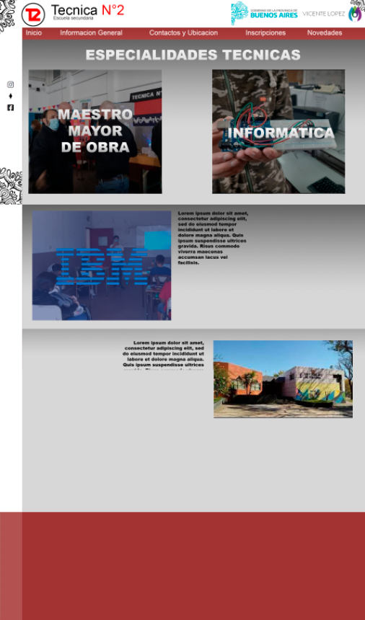

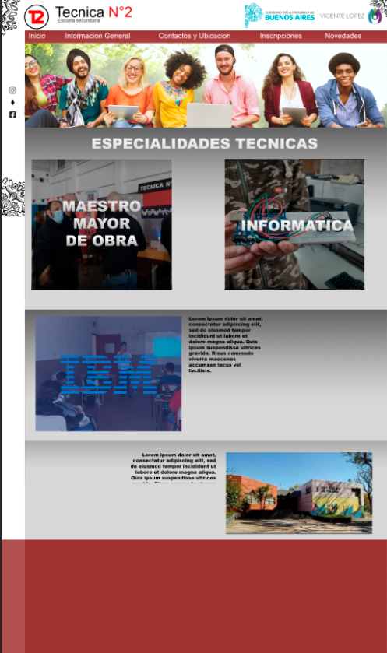

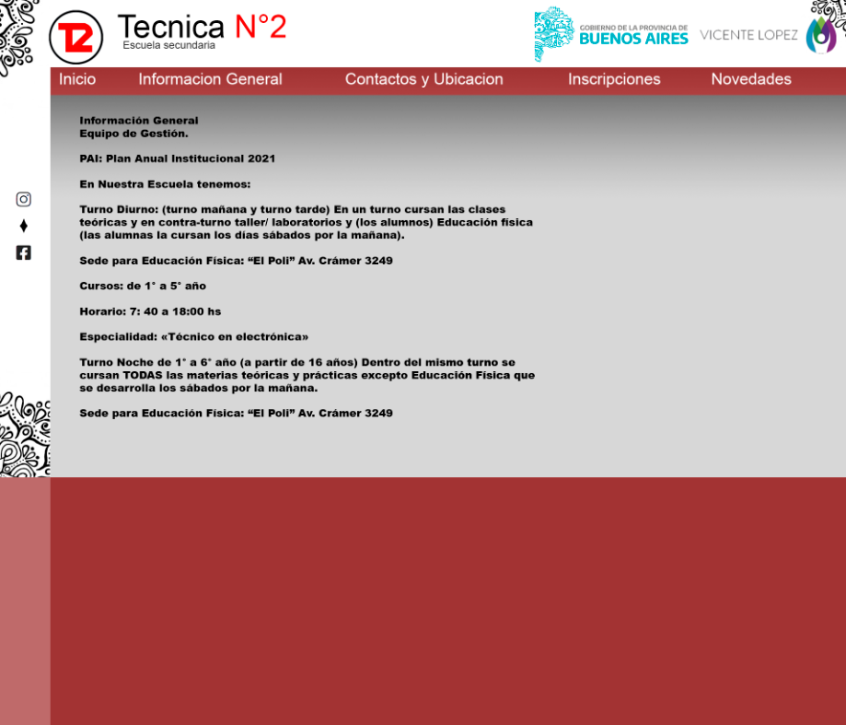

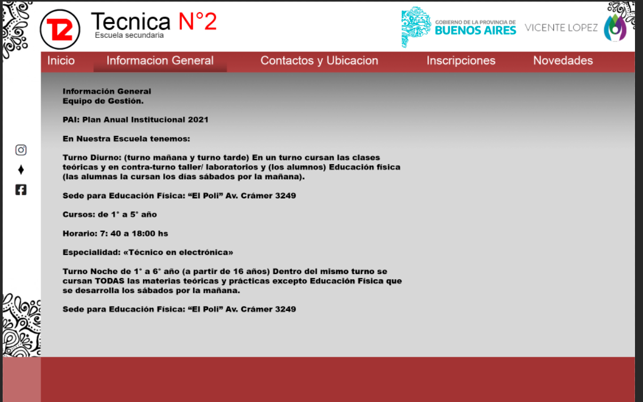

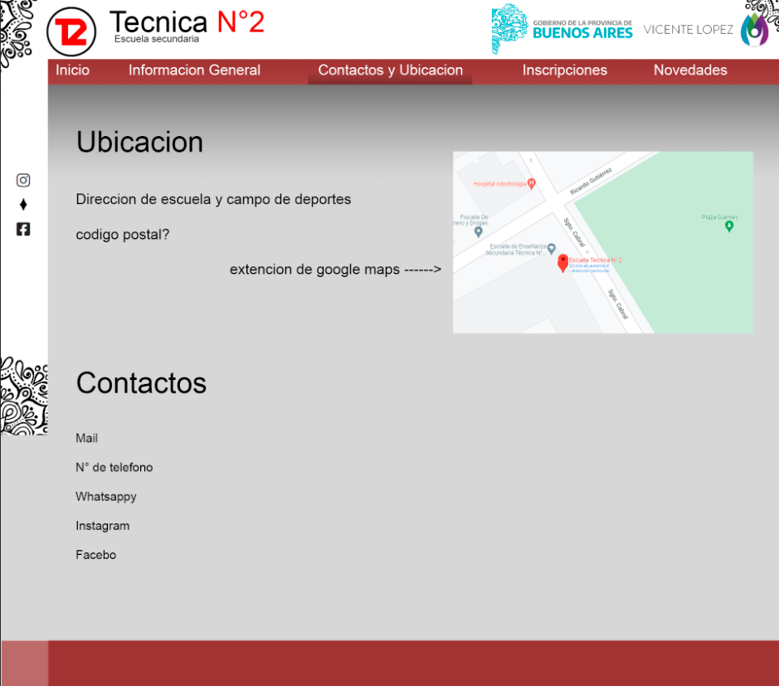

**Tipos de letras:**

**Títulos:**

**Subtítulos:**

**Texto:**

**Textos especiales:**

Fase de desarrollo

**¡Importante!** Tiempo límite: 27 de OCTUBRE

Regla N1: No importa que función cumplas tu valor es igual de importante que el de cualquier otro, mientras realices tu trabajo, es importante aclarar que la distinción entre líderes y demás es solo para una mejor organización, todo cumplimos un rol esencial y ninguno va a ser excluido del mérito de un buen trabajo.

Metas:

Terminar la página consiste en hacer una página la cual sea la cara de presentación al colegio, brinde de manera cómoda información generales y especificas (Inscripciones, previas), que sea visual mente cómoda y atractiva y que pueda brindar un uso efectivo para los que ya son estudiantes.

Ideas:

**-Presentación.**

**-Información general y específica sobre carreras.**

**-Información de inscripción.**

**-Previas (en lo posible).**

**-Y más extras.**

**-Como post.**

**-Horarios.**

**-Ausencia de profesores.**

**-O divisiones de materias.**

**- página de error custom.**

**-Apartado de mail directo o comunicación rápida. Zona de texto grande para escribir algo al colegio. Ubicado a la izquierda con la fotito de mensaje.**

Planes:

**Plan Sobra de tiempo:** Terminar la página, con buenos detalles, completamente funcional y hacer un port para celular. HTML, CSS y Java S.

**Plan A:** Terminar la página, con buenos detalles, completamente funcional. HTML, CSS y poco de Java S.

**Plan B:** Terminar la página, funcional y Básica. HTML y poco de CSS.

**Plan C:** Terminar la página Estructura, falta de Destalles. HTML.

Tiempo Meta estimadas para cada fase:

**Organización:** Equipo. T Max. 27 de Septiembre. Etapas de finalización.

**Investigación:** 3 de octubre.

**Esquematización:** 6 de octubre.

**Producción:** 35 Total.

**HTML:**

**Diseño:**

**Css:**

**Java s:**

Revisión:

**Test 1:** 2 Dias.

**Pulido:** 2 Dias.

**Test 2:** 2 Dias.

**Pulido:** 2 Dias.

Muestra: **15 de Noviembre**.

Avances día a día:

Día 1: Organización de proyecto, planeamiento y visión a futuro. Hicimos un especie de modelado de cómo quedaría la página e hicimos varios diseños interesantes, nos falta saber cómo programarlo y varias secciones como la entrada de la página y demás.

Día 2: Con Fidel seguimos desarrollando ejemplos de la página principal y estamos conforme con cómo está quedando todo, tenemos algo de miedo por cuanto trabajo nos lleve codificar esto, pero nos tenemos confianza. Sacamos buena idea y tenemos el plan de para mañana o pasado ponernos a programar la imagen principal de la página, para poder entre todo saber cómo se hace y después dividirnos las demás páginas.

Día 3: Terminamos los detalles de la página y estamos pensando en empezar a programar.

Día 4: Hicimos la base de la página y nos organizamos para tener un entorno de trabajo más práctico usando GitHub y Visual Estudios.

Explicaciones de Desarrollo: